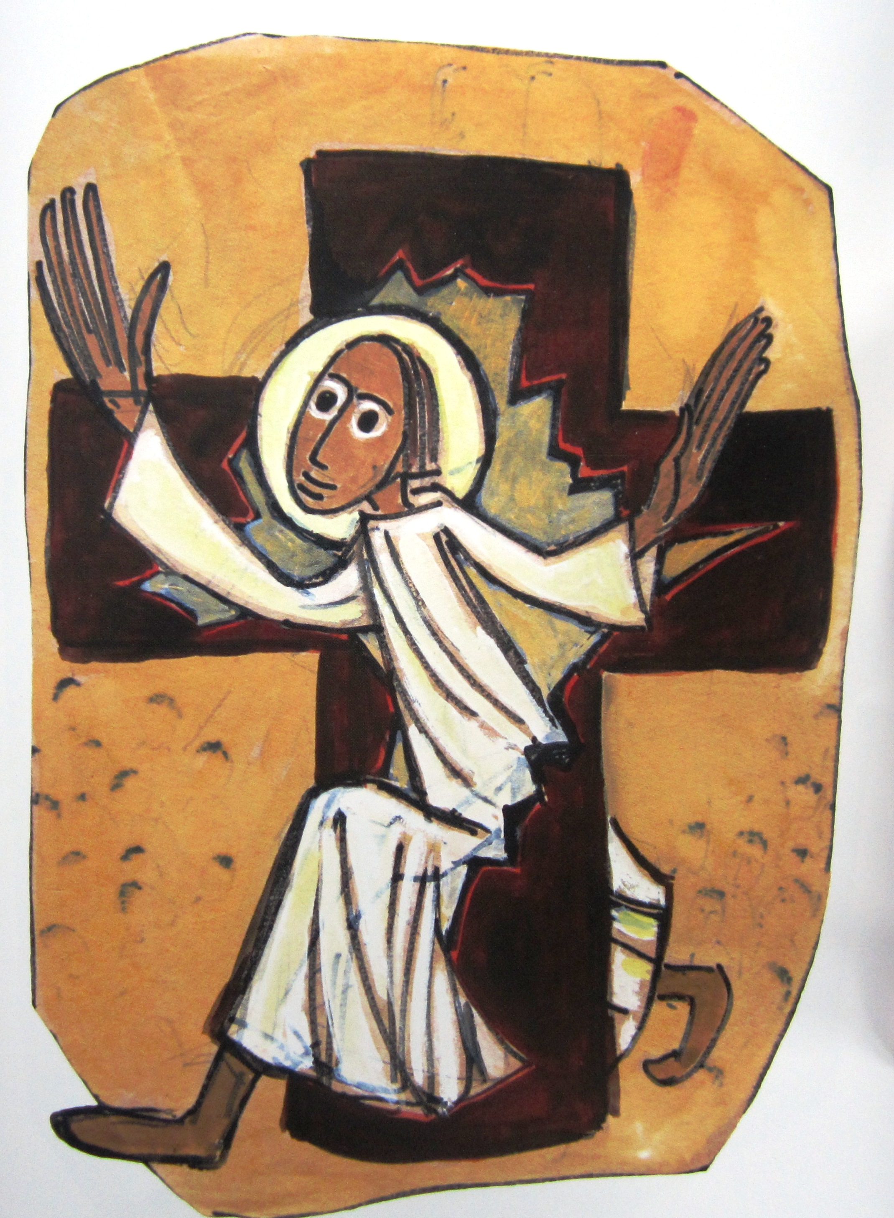
« La paix soit avec vous ! »
(St Luc 24, 35-48)

Étape 1 : Se rassembler autour de la Parole de Dieu en chantant : « Marche avec nous » (S 60)

Étape 2 : Écouter La Parole :

Introduction
Chez l’évangéliste saint Luc nous trouvons trois récits d’apparition du Christ ressuscité. Deux de ces textes – celui des disciples d’Emmaüs et celui d’aujourd’hui – nous rapportent que Jésus explique les Écritures afin que ses disciples comprennent l’accomplissement des promesses concernant sa mort et sa résurrection.

La Parole : Le Christ ressuscité envoie les Apôtres en mission
Les disciples qui rentraient d’Emmaüs racontaient aux onze Apôtres et à leurs compagnons ce qui s’était passé sur la route, et comment ils avaient reconnu le Seigneur quand il avait rompu le pain. Comme ils en parlaient encore, lui-même était là au milieu d’eux, et il leur dit : « La paix soit avec vous ! » Frappés de stupeur et de crainte, ils croyaient voir un esprit. Jésus leur dit : « Pourquoi êtes-vous bouleversés ? Et pourquoi ces pensées qui surgissent en vous ? Voyez mes mains et mes pieds : c’est bien moi ! Touchez-moi, regardez : un esprit n’a pas de chair ni d’os, et vous constatez que j’en ai. » Après cette parole, il leur montra ses mains et ses pieds. Dans leur joie, ils n’osaient pas encore y croire, et restaient saisis d’étonnement.
Jésus leur dit : « Avez-vous ici quelque chose à manger ? » Ils lui offrirent un morceau de poisson grillé. Il le prit et le mangea devant eux. Puis il déclara : « Rappelez-vous les paroles que je vous ai dites quand j’étais encore avec vous : il fallait que s’accomplisse tout ce qui a été écrit de moi dans la loi de Moïse, les Prophètes et les Psaumes. » Alors il leur ouvrit l’esprit à l’intelligence des Écritures.
Il conclut : « C’est bien ce qui était annoncé par l’Écriture : les souffrances du Messie, sa résurrection d’entre les morts le troisième jour, et la conversion proclamée en son nom pour le pardon des péchés, à toutes les nations, en commençant par Jérusalem. C’est vous qui en êtes les témoins. »

Étape 3 : Recevoir la Parole :

Pour sortir les 11 apôtres de leurs peurs, de leur repliement, à plusieurs reprises Jésus ressuscité apparaît à ses amis, mais ils ont bien du mal à le reconnaître. Et il lui faut beaucoup insister pour que les apôtres osent croire en cette résurrection, c’est pour eux si difficile que leur premier mouvement est de croire qu’il s’agit d’un esprit, « Frappés de stupeur et de crainte, ils croyaient voir un esprit ». Avec un peu d’humour, on peut se demander s’il n’est pas plus facile pour les apôtres de croire aux fantômes qu’à la résurrection !
Jésus doit donc appeler sur eux la paix et se laisser toucher puis manger avec eux pour tenter de les convaincre, de leur faire dépasser leurs peurs. Mais ce n’est pas si facile de croire à la victoire de l’amour après avoir constaté son échec apparent sur la croix, c’est pourquoi même après tout cela l’Évangile nous dit encore que « dans leur joie, ils n’osaient pas encore y croire, et restaient saisis d’étonnement ». Jésus devra revenir à plusieurs reprises pour convaincre ses disciples de la réalité de sa vie nouvelle, il lui faudra véritablement retourner leurs cœurs et illuminer leur esprit en leur révélant le sens profond de l’écriture : « Rappelez-vous les paroles que je vous ai dites quand j’étais encore avec vous : Il fallait que s’accomplisse tout ce qui a été écrit de moi dans la loi de Moïse, les Prophètes et les Psaumes. »
Long travail de persuasion qui aboutira à faire de ses apôtres les colonnes bien solides de l’Eglise sur lesquelles s’appuie depuis 20 siècles la foi chrétienne ainsi que l’exprime Saint-Jean au début de sa première épître : « Ce qui était dès le commencement, ce que nous avons entendu, ce que nous avons vu de nos yeux, ce que nous avons contemplé, ce que nos mains ont touché du Verbe de vie ; car la Vie s’est manifestée : nous l’avons vue, nous en rendons témoignage. » Notre foi s’appuie sur celle de ceux qui l’ont vu, qui l’ont touché, et qui ont mangé et bu avec lui après sa résurrection.
Pour pouvoir effectuer ce retournement de la peur à la foi, Jésus invite les apôtres à constater formellement la réalité corporelle de sa résurrection, que c’est bien le même qui hier était mort et qui aujourd’hui est désormais vivant. C’est ainsi que Pierre nous partage sa propre expérience dans le livre des actes des apôtres : « Lui qu’ils sont allés jusqu’à faire mourir en le suspendant au gibet, Dieu l’a ressuscité le troisième jour ». Cela n’a pas été facile pour les disciples de croire que c’était bien le même qui était mort puis est ressuscité. Cette difficulté à croire qui mène Jésus à se manifester aux apôtres, à se laisser toucher et à partager leur repas est pour nous une chance car elle apporte une attestation supplémentaire de la réalité de la résurrection.
Jésus, bien qu’identifié au péché dans sa passion et sa crucifixion, n’a pas abandonné la voie de la confiance et de l’amour. Il nous montre là le chemin pour atteindre, nous aussi, la vie éternelle. Malgré notre péché, nous pouvons espérer avoir accès à la vie divine si nous demeurons dans cette attitude d’offrande, de confiance et d’amour. En ressuscitant Jésus d’entre les morts, le Père nous donne une vivante espérance. L’espérance que la vie s’ouvre pour nous. Celui qui a ressuscité Jésus d’entre les morts nous ressuscitera aussi.
Dès lors, affermis dans la même foi que les apôtres, nous pourrons devenir en Eglise les témoins du Christ, et continuer la transmission de la foi née en ce matin de Pâques.
D’après Fr. Antoine-Marie Leduc, o.c.d.
Étape 4 : Savourer la parole, par un temps de silence personnel, puis par le partage.

Étape 5 : Chant: « Toi, Jésus Christ » (S 18)

